中元跨界平安BUY - 家乐福
广 告 主：家乐福
所属行业：量贩业
执行时间：2022.07.21-08.16
参选类别：明星/达人营销类
营销背景
中元节促销战白热化，「外商」家乐福如何在「华人传统节日」抢占市场?
「中元节」，台湾量贩店最大档期之一，如今不只量贩品牌，电商、超市，甚至是超商均有做营销宣传准备抢占市场，身为「法商」的家乐福，该如何在＂华人传统节日＂中与众多「本土业者」，甚至是各大通路一较高下?
营销目标
建立家乐福中元节量贩店第一选择之印象。
策略与创意
洞察１(采买行为)：【供品采买多元化】
普渡习惯随时代改变，澎湃的供品不再只是祭祀好兄弟、更开始以家人的喜好而采买供品，以减少拜后即丢的现象，进而导致供品采买的种类愈发多元。
洞察２(娱乐行为)：【多元宇宙热潮】
挖掘当前影视作品、娱乐产业热门话题「多元宇宙」中跨越宇宙意象，作为话题包装吸引网友自主关注。
创意策略：台湾角色扮演神人『阿翰PO影片』还原台湾真实多元脸孔，一人分饰多角开启多元宇宙普渡!
台湾最火红INFLUENCER「阿翰PO影片」多位热门角色共同演出，于中元节打造「家乐福多元宇宙」，宣传家乐福多元优质选品、多元通路，建立家乐福与「多元」概念强连结，吸引消费者于中元普渡期间前往家乐福跨宇宙采买多元种类供品！
执行过程/媒体表现
STEP 1-悬疑预告贴文，引发吃瓜群众围观：「家乐福搞事？」
延续品牌社群调性，中元节前于脸书发布怪异预告贴文，预告网友即将开启多元宇宙，吸引吃瓜网友围观：「家乐福又要干嘛？」
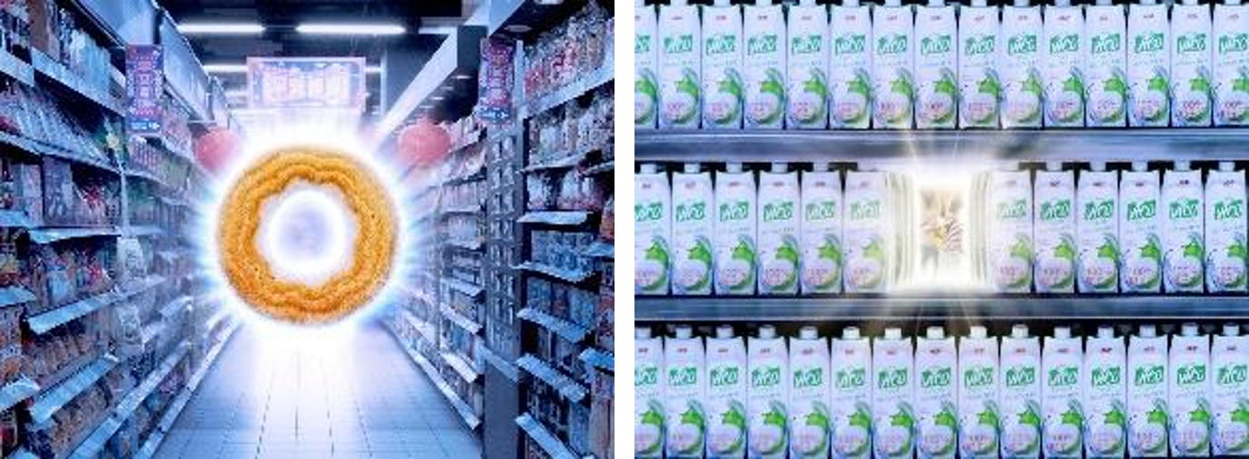
STEP 2-多元宇宙正式开启!双渠道Ｘ双版本视频曝光，广度深度双管齐下议题极大化
中元节前正片上线，角色扮演神人「阿翰PO影片」三大火红角色，于视频中大开多元宇宙!
电视放送「30秒短版广告」冲高观看率，引发广大消费者关注、兴趣，同步社群上线「完整版视频」，完整版限定隐藏角色引爆网友话题＆自主分享转载。
30秒短视频： https://youtu.be/nZBMcHkLEz8（需要国际网络）
完整版视频：
https://www.bilibili.com/video/BV12S4y1t7k5/?spm_id_from=333.337.search-card.all.click&vd_source=93b100a214212e45ffef4498bf1094fc
STEP 3-「阿翰PO影片」频道热门双角色上线直播带货，引爆家乐福直播间
邀请「阿翰po影片」频道知名角色跨多元宇宙，乱入家乐福社群频道，『越南媳妇阮月娇』、『算命老师廖丽芳』现身直播带货&分享家乐福中元节多元采购密技，吸引阿翰粉丝直播间互动。
直播视频-https://fb.watch/ini_8G3JUX/（需要国际网络）
STEP 4-INFLUENCER参战多元宇宙二创视频彩蛋，引发网友模仿潮创造话题延烧
Influencer二创跟风图示意
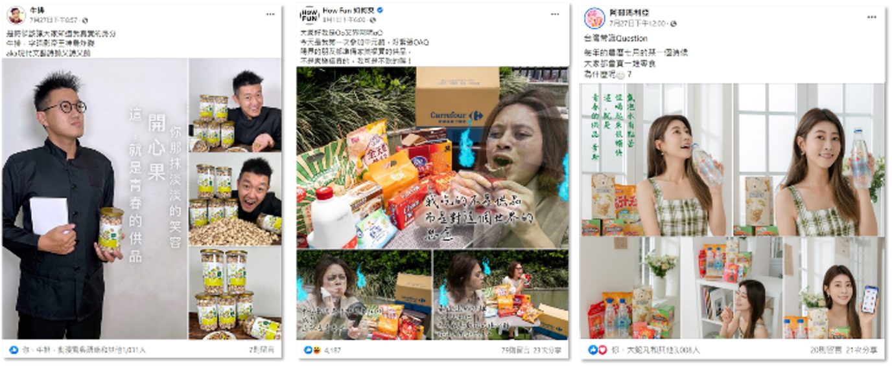
营销效果与市场反馈
上线不到一周，即创造1,050万次爆炸式曝光、245万次观看，37万次自主互动。
TVBS新闻台、东森新闻、自由新闻网、苹果日报、年代新闻、壹电视、funTV、Yahoo新闻、镜周刊、关键评论网、LINE TODAY、NEW TALK、LIFE生活网等各大新闻媒体争相报导，完整版视频更破格于上线期间获邀收录于台湾最具指针性广告频道-「广告裁判」!

